EVALUACIÓN DE ANUNCIOS PUBLICITARIOS
N° {{n_anuncio}}-2025-MDP-GLDE

LA MUNICIPALIDAD DISTRITAL DE PACHACAMAC, A TRAVES DE LA GERENCIA DE LICENCIAS Y DESARROLLO ECONOMICO, señala lo siguiente:

SOLICITANTE : {{nombre}} RUC: {{ruc}}
DIRECCION : {{direccion}} – PACHACAMAC
TIPO DE ANUNCIO : PANEL SIMPLE
MEDIDAS : {{largo}} M. DE LARGO X {{alto}} M. ALTO
LEYENDA : {{leyenda}}
COLORES : {{colores}}
MATERIAL : {{material}}
UBICACIÓN : {{ubicacion}}
N° DE CARAS : ({{num_cara}}) CARA
ORDENANZA : ORDENANZA MUNICIPAL N ° 2682-MML – TUPA

- ANALISIS:
DOCUMENTO | DESCRIPCIÓN |  | NO APLICA | CUMPLE
DOCUMENTO |  |  | NO APLICA | SI | NO
TUPA | Presenta los requisitos establecidos en el Texto Único de Procedimientos Administrativos de esta comuna, en concordancia con el artículo 14° de la Ordenanza Municipal N°2682-MML, requisitos de presentación de Elementos de Publicidad. |  |  | ☐ | ☐
ORD. N° 2682-MML | Artículo 40:  En estaciones de servicios | 1. En los surtidores y dispensadores ubicados en las estaciones de servicio, solo se permite la ubicación del elemento de publicidad exterior de tipo rótulos adhesivos, que no obstaculicen las herramientas utilizadas en dicha actividad comercial. | ☐ | ☐ | ☐
ORD. N° 2682-MML | Artículo 40:  En estaciones de servicios | 2. El elemento de publicidad exterior de tipo panel simple podrá ser adosado al borde del canopy; asimismo, se podrá instalar elementos de publicidad exterior de tipo banderola, debajo del canopy. | ☐ | ☐ | ☐
ORD. N° 2682-MML | Artículo 40:  En estaciones de servicios | 3. El elemento de publicidad exterior de tipo tótem, debe tener una altura máxima de 15.00 m., medido desde el nivel del suelo, ubicado en el retiro de la estación de servicios sin ocupar el ochavo y sin afectar la circulación de los peatones y vehículos. | ☐ | ☐ | ☐
ORD. N° 2682-MML | Artículo 40:  En estaciones de servicios | 4. En las estaciones de servicios, pueden ubicar el elemento de publicidad exterior de tipo panel monumental unipolar en el retiro de la edificación, sin ocupar el ochavo, de acuerdo con lo establecido en el artículo 37; asimismo, no debe afectar las áreas peligrosas de manejo o almacenamiento de combustible y áreas de riesgo eléctrico. | ☐ | ☐ | ☐
ORD. N° 2682-MML | Artículo 40:  En estaciones de servicios | 5. En caso el elemento de publicidad exterior sea luminoso o especial, la luminosidad que emana debe ser indirecta al peatón y no debe afectar la tranquilidad visual de las edificaciones circundantes ni la visibilidad del peatón y conductor. | ☐ | ☐ | ☐
ORD. N° 2682-MML | Artículo 40:  En estaciones de servicios | 6. Las dimensiones del elemento de publicidad exterior de tipo banderola no deberá saturar el espacio del estacionamiento de servicio y no deberá afectar el tránsito peatonal y vehicular, así como rampas para personas con discapacidad. | ☐ | ☐ | ☐
ORD. N° 2682-MML | Artículo 40:  En estaciones de servicios | 7. En las columnas del canopy se podrá ubicar el elemento de publicidad exterior, únicamente relacionados con la identificación del surtidor o isla, y serán ubicados de forma paralela al estacionamiento vehicular. | ☐ | ☐ | ☐
ORD. N° 2682-MML | Artículo 40:  En estaciones de servicios | 8. Se permite la ubicación del elemento de publicidad exterior en material vinil adhesivo traslúcido, arenado o pavonado, en puertas de ingreso y salida de las personas y vehículos, ventanas, mamparas y celosías en el primer piso de la estación de servicio, sin obstaculizar la visión, ventilación e iluminación de los ambientes o áreas a las que sirve. En caso de tratarse de elemento de publicidad exterior de tipo rótulo adhesivo, puede colocarse en la parte disponible del muro del primer nivel de la edificación. | ☐ | ☐ | ☐

- CONCLUSIONES:
Que, es opinión del suscrito, que el elemento de publicidad Cumple con adjuntar los requisitos establecidos en el Texto Único de Procedimientos Administrativos – TUPA. Así mismo, el elemento de publicidad Cumple con los numerales a), d) y e) del artículo 40°, referente a la instalación de elementos de publicidad en estaciones de servicios, de la Ordenanza Municipal N°2682-MML.
Imagen del elemento de publicidad | 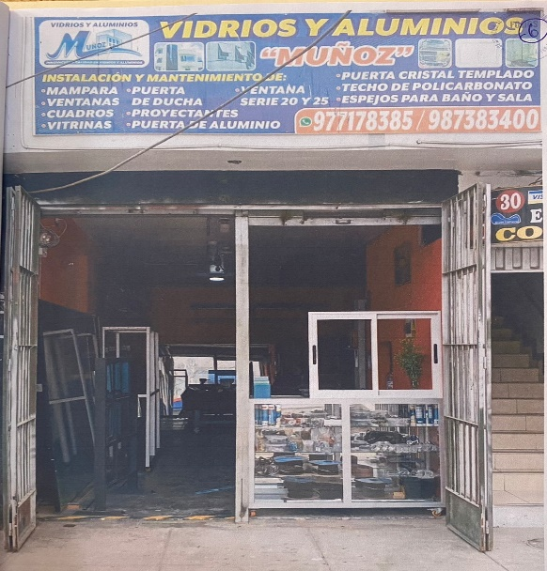


MUNICIPALIDAD DISTRITAL DE PACHACAMAC
Gerencia de Licencias y Desarrollo Económico

________________________________________
Fiorella Tinoco Vega
Anuncios Publicitarios
EXPEDIENTE: {{num_ds}}-2025 ({{fecha_ingreso}})
Pachacamac, {{fecha}}

